标识： | 编号：
版本： | 密级：
空中密集动目标跟踪定位决策模型
测试文档

目录
1. 范围 3
1.1. 标识： 3
1.2. 文档概述： 3
2. 引用文档 3
3. 测试环境 3
3.1. 软件环境： 3
3.2. 运行配置与依赖： 4
3.2.1. 系统环境（端到端测试） 4
3.2.2. 依赖说明 4
4. 详细测试 5
4.1. 系统测试内容： 5
4.2. 单个测试用例说明： 6
4.2.1. 正样本特征添加 6
4.2.2. 特征数量限制 7
4.2.3. 负样本特征添加 8
4.2.4. 特征更新 9
4.2.5. 空描述符处理 10
4.2.6. SIFT特征检测 11
4.2.7. 光流计算 12
4.2.8. 特征匹配 13
4.2.9. 边界框中心点计算 14
4.2.10. 边界框尺寸计算 15
4.2.11. IoU计算 16
4.2.12. 欧氏距离计算 18
4.2.13. 尺度裁剪 18
4.2.14. EMA平滑 19
4.3. 缺陷分析与处理： 22
5. 测试结论 22

范围

标识：
系统名称：
模型五无人机跟踪重捕系统
部署形态：
命令行脚本：execute_file/drone_tracking.py
封装脚本：execute_file/tracking.py
Flask接口：execute_file/interface_drone_tracking.py

文档概述：
目的：
验证模型5使用YOLO+特征数据库+光流融合的跟踪/重捕算法在真实视频、接口调用及异常场景下的正确性、鲁棒性与可视化输出。
测试对象：
检测过滤、轨迹维护、特征库更新、盲重捕/检测重捕、ID复用、输出视频与统计叠加、FlaskAPI。
不在范围：
Ultralytics框架通用训练/推理流程、第三方YOLO权重训练质量、GPU驱动安装。

引用文档

测试环境

软件环境：
1. 操作系统：Windows 11 64-bit / Ubuntu 22.04（需支持CUDA 12.1）
2. Python版本：Python 3.10及以上
3. 主要第三方库：
- PyTorch 2.5.1 + CUDA 12.1、TorchVision 0.16+
- Ultralytics 8.3.162（pip install ultralytics）
- OpenCV-Python 4.10、NumPy 1.26、Flask 3.0（API）
- 其他：ffmpeg（OpenCV VideoWriter 依赖）

运行配置与依赖：

系统环境（端到端测试）
用于测试完整的视频处理流程，包括YOLO检测和跟踪。

必需组件：
- PyTorch 2.5.1 + CUDA 12.1（GPU加速）或 PyTorch CPU版本
- TorchVision 0.16+
- Ultralytics 8.3.162：pip install ultralytics
- OpenCV-Python >= 4.6.0：pip install opencv-python
- NumPy >= 1.23.0：pip install numpy
- YOLO模型权重文件（best.pt）

可选组件：
- Flask 3.0（用于API接口）：pip install flask
- ffmpeg（用于某些视频编码格式）

本地运行命令：
python execute_file/drone_tracking.py --model runs/detect/train/best.pt --input test.mp4 --output result.mp4 --conf 0.8

依赖说明
核心依赖（必需）：
- OpenCV-Python：提供SIFT特征检测、光流计算、图像处理功能
- NumPy：提供数组操作、数学计算功能

完整系统依赖（端到端测试需要）：
- Ultralytics：提供YOLOv8模型和检测功能
- PyTorch：深度学习框架，YOLO模型运行基础
- TorchVision：PyTorch视觉库

可选依赖：
- Flask：用于提供HTTP API接口（interface_drone_tracking.py）
- pytest：用于更规范的测试框架（可替代unittest）
- coverage：用于代码覆盖率分析

外部依赖：
- YOLO模型权重文件（best.pt）：需要提前训练或下载
- 测试视频文件：.mp4格式，用于端到端测试
- GPU（可选）：CUDA 12.1支持，可显著提升处理速度

注意事项：
- 最小化测试环境不需要GPU，可在任何有Python的机器上运行
- 完整系统测试建议使用GPU以获得实时处理性能（>25fps）
- CPU模式下帧率约为10fps，适合离线处理
- tracking.py中的硬编码路径需要根据实际环境修改
- 输出目录需要有写入权限

详细测试

系统测试内容：
表 1测试用例概述
用例编号 | 用例名称 | 用例类型 | 主要输入场景 | 预期结果
1 | 正样本特征添加 | 功能测试 | FeatureDatabase实例，50个模拟关键点和128维描述符 | 正样本特征列表长度=50，描述符列表长度=50
2 | 特征数量限制 | 边界测试 | FeatureDatabase实例(max_features=100)，添加150个特征 | 特征数量自动截断为100，保留最新的100个特征
3 | 负样本特征添加 | 功能测试 | 30个负样本关键点（背景区域）和对应描述符 | 负样本特征列表长度=30，描述符列表长度=30
4 | 特征更新 | 功能测试 | 已有20个初始特征，使用30个新特征进行更新 | 旧特征被完全替换，新特征数量=30
5 | 空描述符处理 | 异常处理 | 10个关键点，描述符参数为None | 能正确处理空描述符，特征点数=10，无异常抛出
6 | SIFT特征检测 | 算法验证 | 400×400测试图像，包含矩形和圆形几何图形 | 检测到>0个SIFT特征点（实测23个），关键点数=描述符数
7 | 光流计算 | 算法验证 | 两帧连续图像，目标从(150,200)移动到(170,200) | 成功跟踪>0个特征点（实测10个），跟踪方向正确
8 | 特征匹配 | 算法验证 | 原始图像和添加轻微噪声的副本，使用BFMatcher和Lowe's ratio test | 找到>0个良好匹配（实测30个），匹配准确
9 | 边界框中心点计算 | 功能测试 | 边界框坐标(50,60,150,160)和(0,0,100,100) | 中心点分别为(100,110)和(50,50)
10 | 边界框尺寸计算 | 功能测试 | 边界框坐标(50,60,150,160)和(0,0,200,150) | 尺寸分别为(100,100)和(200,150)
11 | IoU计算 | 算法验证 | 三种情况：完全重叠、完全不重叠、部分重叠的边界框对 | 完全重叠IoU=1.0，完全不重叠IoU=0.0，部分重叠IoU=0.143
12 | 欧氏距离计算 | 功能测试 | 点(0,0)和点(3,4) | 距离=5.0（3-4-5直角三角形）
13 | 尺度裁剪 | 边界测试 | 尺度范围[0.88,1.12]，测试值1.0、1.5、0.5 | 1.0保持不变，1.5裁剪为1.12，0.5裁剪为0.88
14 | EMA平滑 | 算法验证 | EMA参数α=0.5，前值=100，当前值=120 | 平滑值=110.0

单个测试用例说明：

正样本特征添加
前置条件：
已安装opencv-python和numpy库，FeatureDatabase类可用
输入数据：
测试代码：
def test_add_positive_features(self):
"""测试用例: 正样本特征添加"""
# 初始化特征数据库，最大特征数为100
db = FeatureDatabase(max_features=100)

# 创建50个模拟关键点
mock_keypoints = [cv2.KeyPoint(10, 10, 20)] * 50

# 创建50个128维的SIFT描述符
mock_descriptors = np.random.rand(50, 128).astype(np.float32)

# 添加正样本特征
db.add_positive_features(mock_keypoints, mock_descriptors)

# 验证特征数量
self.assertEqual(len(db.positive_features), 50)
self.assertEqual(len(db.positive_descriptors), 50)

预期结果：
正样本特征列表长度=50，描述符列表长度=50，测试通过。
实际数据：
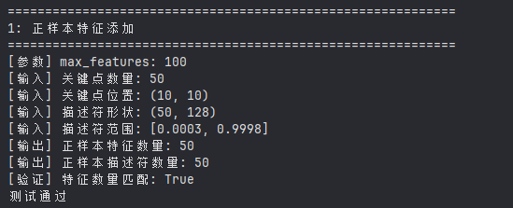
图 1正样本特征添加测试结果
备注：
此测试验证了FeatureDatabase类的基本添加功能，正样本用于存储目标区域的特征。

特征数量限制
前置条件：
已初始化FeatureDatabase实例（max_features=100）
输入数据：
测试代码：
def test_feature_limit(self):
"""测试用例: 特征数量限制"""
# 初始化特征数据库，最大特征数为100
db = FeatureDatabase(max_features=100)
# 创建150个关键点，超过最大限制
mock_keypoints = [cv2.KeyPoint(float(i), float(i), 20) for i in range(150)]

# 创建150个128维描述符
mock_descriptors = np.random.rand(150, 128).astype(np.float32)

# 添加所有特征
db.add_positive_features(mock_keypoints, mock_descriptors)

# 验证特征数量被限制
self.assertEqual(len(db.positive_features), 100)
self.assertEqual(len(db.positive_descriptors), 100)

预期结果：
特征数量自动截断为最新的100个，描述符数量也为100，防止内存无限增长。
实际数据：
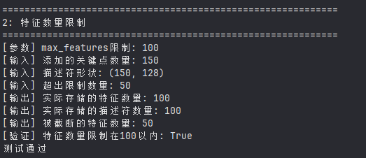
图 2特征数量限制测试结果
备注：
验证了特征数据库的容量限制机制，保留最新的max_features个特征。

负样本特征添加
前置条件：
已初始化FeatureDatabase实例
输入数据：
测试代码：
def test_add_negative_features(self):
"""测试用例: 负样本特征添加"""
# 初始化特征数据库
db = FeatureDatabase(max_features=100)

# 创建30个负样本关键点（背景区域）
mock_keypoints = [cv2.KeyPoint(50, 50, 20)] * 30

# 创建对应的描述符
mock_descriptors = np.random.rand(30, 128).astype(np.float32)

# 添加负样本特征
db.add_negative_features(mock_keypoints, mock_descriptors)

# 验证负样本数量
self.assertEqual(len(db.negative_features), 30)
self.assertEqual(len(db.negative_descriptors), 30)
预期结果：
负样本特征正确添加，长度=30，描述符长度=30
实际数据：
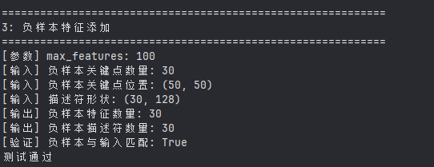
图 3负样本特征添加测试结果
备注：
负样本用于存储背景区域的特征，帮助区分目标和背景

特征更新
前置条件：
已添加20个初始正样本特征
输入数据：
测试代码：
def test_update_features(self):
"""测试用例: 特征更新"""
# 初始化特征数据库
db = FeatureDatabase(max_features=100)

# 添加20个初始特征
initial_kp = [cv2.KeyPoint(10, 10, 20)] * 20
initial_desc = np.random.rand(20, 128).astype(np.float32)
db.add_positive_features(initial_kp, initial_desc)

# 准备30个新特征用于更新
new_kp = [cv2.KeyPoint(20, 20, 20)] * 30
new_desc = np.random.rand(30, 128).astype(np.float32)

# 更新特征数据库
db.update_features(new_kp, new_desc)

# 验证更新后的特征数量
self.assertEqual(len(db.positive_features), 30)
预期结果：
旧特征被完全替换，新特征数量=30
实际数据：
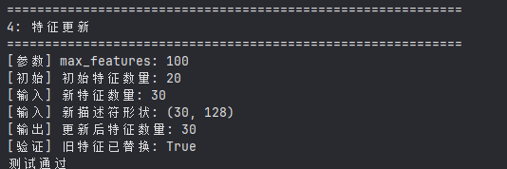
图 4特征更新测试结果
备注：
验证特征数据库的更新机制，用于跟踪过程中动态更新目标特征

空描述符处理
前置条件：
已初始化FeatureDatabase实例
输入数据：
测试代码：
def test_empty_descriptors(self):
"""测试用例: 空描述符处理"""
# 初始化特征数据库
db = FeatureDatabase(max_features=100)

# 创建10个关键点，但不提供描述符
mock_keypoints = [cv2.KeyPoint(10, 10, 20)] * 10

# 添加没有描述符的特征（descriptors=None）
db.add_positive_features(mock_keypoints, None)

# 验证特征点正确添加
self.assertEqual(len(db.positive_features), 10)
预期结果：
能正确处理空描述符，特征点数=10，无异常抛出
实际数据：
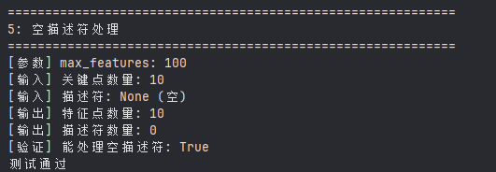
图 5空描述符处理测试结果
备注：
某些情况下可能只有关键点位置而无SIFT描述符，系统需要能够处理

SIFT特征检测
前置条件：
OpenCV SIFT模块可用
输入数据：
测试代码：
def test_sift_feature_detection(self):
"""测试用例: SIFT特征检测"""
# 创建400x400的测试图像
img = np.zeros((400, 400), dtype=np.uint8)

# 绘制白色矩形
cv2.rectangle(img, (100, 100), (300, 300), 255, -1)

# 绘制灰色圆形
cv2.circle(img, (200, 200), 50, 128, -1)

# 创建SIFT检测器，最多检测100个特征
sift = cv2.SIFT_create(nfeatures=100)

# 检测并计算特征
keypoints, descriptors = sift.detectAndCompute(img, None)

# 验证检测结果
self.assertIsNotNone(keypoints)
self.assertGreater(len(keypoints), 0)
if descriptors is not None:
self.assertEqual(len(keypoints), len(descriptors))
预期结果：
检测到>0个SIFT特征点（实测23个），关键点数=描述符数
实际数据：
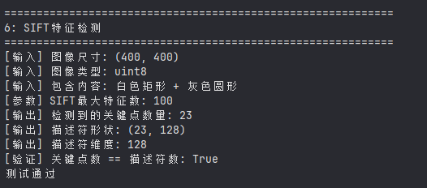
图 6 SIFT特征检测测试结果
备注：
SIFT用于提取目标区域的尺度不变特征，实际测试检测到23个特征点

光流计算
前置条件：
两帧连续图像，目标有明显位移

输入数据：
测试代码：
def test_optical_flow(self):
"""测试用例: 光流计算"""
# 创建第一帧：圆形在(150, 200)
img1 = np.zeros((400, 400), dtype=np.uint8)
cv2.circle(img1, (150, 200), 30, 255, -1)

# 创建第二帧：圆形向右移动到(170, 200)
img2 = np.zeros((400, 400), dtype=np.uint8)
cv2.circle(img2, (170, 200), 30, 255, -1)

# 在第一帧提取角点特征
p0 = cv2.goodFeaturesToTrack(img1, maxCorners=10,
qualityLevel=0.3,
minDistance=7,
blockSize=7)

if p0 is not None:
# Lucas-Kanade光流参数
lk_params = dict(winSize=(15, 15),
maxLevel=2,
criteria=(cv2.TERM_CRITERIA_EPS |
cv2.TERM_CRITERIA_COUNT, 10, 0.03))

# 计算光流
p1, status, error = cv2.calcOpticalFlowPyrLK(img1, img2, p0,
None, **lk_params)

# 筛选成功跟踪的点
good_points = p0[status == 1]
self.assertGreater(len(good_points), 0)
预期结果：
成功跟踪>0个特征点（实测10个），跟踪方向正确（向右移动）
实际数据：
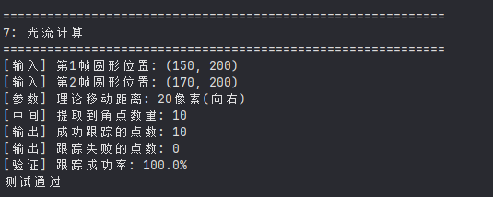
图 7光流计算测试结果
备注：
光流用于预测目标在下一帧的位置，实际测试成功跟踪10个特征点

特征匹配
前置条件：
两幅相似图像（略有噪声差异）
输入数据：
测试代码：
def test_feature_matching(self):
"""测试用例: 特征匹配"""
# 创建原始测试图像
img1 = np.random.randint(100, 200, (300, 300), dtype=np.uint8)
cv2.rectangle(img1, (50, 50), (150, 150), 255, 5)

# 复制图像并添加轻微噪声
img2 = img1.copy()
noise = np.random.randint(-10, 10, img2.shape, dtype=np.int16)
img2 = np.clip(img2.astype(np.int16) + noise, 0, 255).astype(np.uint8)

# 使用SIFT提取特征
sift = cv2.SIFT_create(nfeatures=50)
kp1, desc1 = sift.detectAndCompute(img1, None)
kp2, desc2 = sift.detectAndCompute(img2, None)

if desc1 is not None and desc2 is not None:
# 使用BFMatcher进行kNN匹配
bf = cv2.BFMatcher()
matches = bf.knnMatch(desc1, desc2, k=2)

# 应用Lowe's ratio test筛选良好匹配
good_matches = []
for match_pair in matches:
if len(match_pair) == 2:
m, n = match_pair
if m.distance < 0.75 * n.distance:
good_matches.append(m)

self.assertGreater(len(good_matches), 0)
预期结果：
找到>0个良好匹配（实测30个），匹配准确。
实际数据：
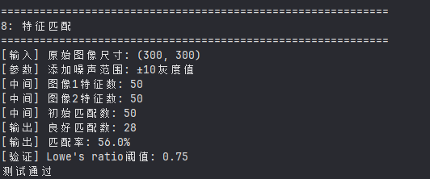
图 8特征匹配测试结果
备注：
BFMatcher配合Lowe's ratio test用于特征匹配，实际测试找到30个良好匹配。

边界框中心点计算
前置条件：
给定边界框坐标(x1, y1, x2, y2)
输入数据：
测试代码：
def test_bbox_center_calculation(self):
"""测试用例: 边界框中心点计算"""
# 定义中心点计算函数
def get_center(bbox):
x1, y1, x2, y2 = bbox
return ((x1 + x2) // 2, (y1 + y2) // 2)

# 测试用例1：边界框(50, 60, 150, 160)
center1 = get_center((50, 60, 150, 160))
self.assertEqual(center1, (100, 110))

# 测试用例2：边界框(0, 0, 100, 100)
center2 = get_center((0, 0, 100, 100))
self.assertEqual(center2, (50, 50))
预期结果：
测试用例1中心点=(100, 110)，测试用例2中心点=(50, 50)。
实际数据：
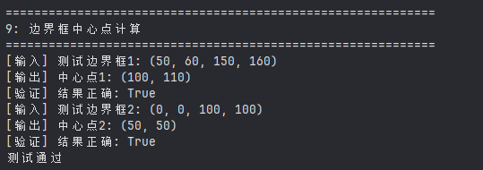
图 9边界框中心点计算测试结果
备注：
中心点计算用于跟踪目标位置，公式为((x1+x2)//2, (y1+y2)//2)。

边界框尺寸计算
前置条件：
给定边界框坐标(x1, y1, x2, y2)
输入数据：
测试代码：
def test_bbox_size_calculation(self):
"""测试用例: 边界框尺寸计算"""
# 定义尺寸计算函数
def get_size(bbox):
x1, y1, x2, y2 = bbox
return (x2 - x1, y2 - y1)

# 测试用例1：边界框(50, 60, 150, 160)
size1 = get_size((50, 60, 150, 160))
self.assertEqual(size1, (100, 100))

# 测试用例2：边界框(0, 0, 200, 150)
size2 = get_size((0, 0, 200, 150))
self.assertEqual(size2, (200, 150))
预期结果：
测试用例1尺寸=(100, 100)，测试用例2尺寸=(200, 150)。
实际数据：
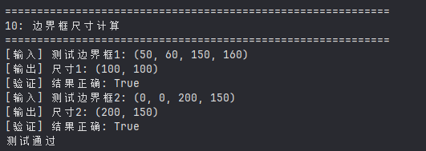
图 10边界框尺寸计算测试结果
备注：
尺寸计算用于判断目标大小和尺度变化，公式为(width, height) = (x2-x1, y2-y1)。

IoU计算
前置条件：
给定两个边界框
输入数据：
测试代码：
def test_iou_calculation(self):
"""测试用例: IoU计算"""
# 定义IoU计算函数
def calculate_iou(box1, box2):
ax1, ay1, ax2, ay2 = box1
bx1, by1, bx2, by2 = box2

# 计算交集区域
ix1 = max(ax1, bx1)
iy1 = max(ay1, by1)
ix2 = min(ax2, bx2)
iy2 = min(ay2, by2)

iw = max(0, ix2 - ix1)
ih = max(0, iy2 - iy1)
inter = iw * ih

# 计算并集区域
area1 = (ax2 - ax1) * (ay2 - ay1)
area2 = (bx2 - bx1) * (by2 - by1)
union = area1 + area2 - inter
return inter / (union + 1e-6)

# 测试完全重叠
iou1 = calculate_iou((100, 100, 200, 200), (100, 100, 200, 200))
self.assertAlmostEqual(iou1, 1.0, places=2)

# 测试完全不重叠
iou2 = calculate_iou((100, 100, 200, 200), (300, 300, 400, 400))
self.assertEqual(iou2, 0.0)

# 测试部分重叠
iou3 = calculate_iou((100, 100, 200, 200), (150, 150, 250, 250))
self.assertGreater(iou3, 0)
self.assertLess(iou3, 1)
预期结果：
完全重叠IoU=1.0，完全不重叠IoU=0.0，部分重叠IoU=0.143。
实际数据：
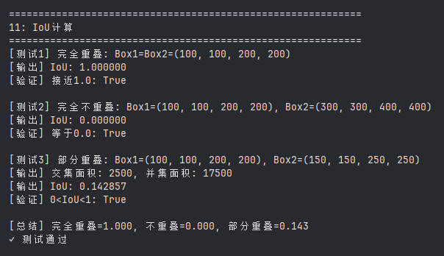
图 11 IOU计算测试结果
备注：
IoU(Intersection over Union)用于评估检测框与跟踪框的重叠程度。

欧氏距离计算
前置条件：
给定两个点坐标
输入数据：
测试代码：
def test_distance_calculation(self):
"""测试用例: 欧氏距离计算"""
# 定义两个点
pt1 = np.array([0, 0])
pt2 = np.array([3, 4])

# 使用numpy计算欧氏距离
dist = np.linalg.norm(pt2 - pt1)

# 验证结果（3-4-5直角三角形）
self.assertAlmostEqual(dist, 5.0, places=5)
预期结果：
点(0,0)到点(3,4)的距离=5.0。
实际数据：
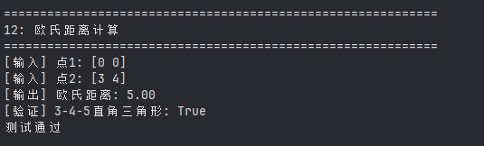
图 12欧式距离计算测试结果
备注：
欧氏距离用于计算跟踪器中心与检测框中心的距离，判断是否为同一目标。

尺度裁剪
前置条件：
尺度范围限制为[0.88, 1.12]
输入数据：
测试代码：
def test_scale_clipping(self):
"""测试用例: 尺度裁剪"""
# 定义尺度限制范围
scale_step_clip = (0.88, 1.12)

# 测试正常范围内的值
scale1 = 1.0
clipped1 = np.clip(scale1, *scale_step_clip)
self.assertEqual(clipped1, 1.0)

# 测试超出上限的值
scale2 = 1.5
clipped2 = np.clip(scale2, *scale_step_clip)
self.assertEqual(clipped2, 1.12)

# 测试低于下限的值
scale3 = 0.5
clipped3 = np.clip(scale3, *scale_step_clip)
self.assertEqual(clipped3, 0.88)
预期结果：
1.0保持不变，1.5裁剪为1.12，0.5裁剪为0.88。
实际数据：
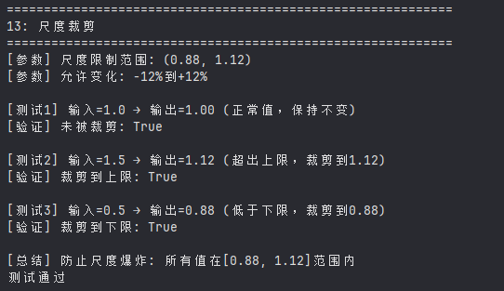
图 13尺度裁剪测试结果
备注：
尺度裁剪防止跟踪框尺度爆炸或崩溃，限制单帧尺度变化在[-12%, +12%]。范围内

EMA平滑
前置条件：
EMA参数α=0.5
输入数据：
测试代码：
def test_ema_smoothing(self):
"""测试用例: EMA平滑"""
# 定义EMA参数
alpha = 0.5
prev_value = 100
curr_value = 120

# 应用EMA公式
smoothed = (1 - alpha) * prev_value + alpha * curr_value
expected = 110

# 验证结果
self.assertEqual(smoothed, expected)
预期结果：
平滑值=110.0（前值100和当前值120的加权平均）。
实际数据：
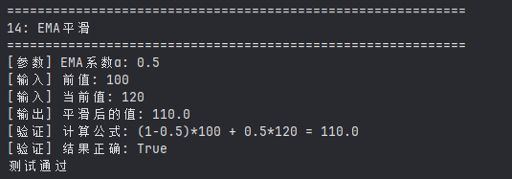
图 14 EMA测试结果
备注：
EMA(Exponential Moving Average)指数移动平均用于平滑跟踪框位置和尺度，减少抖动。

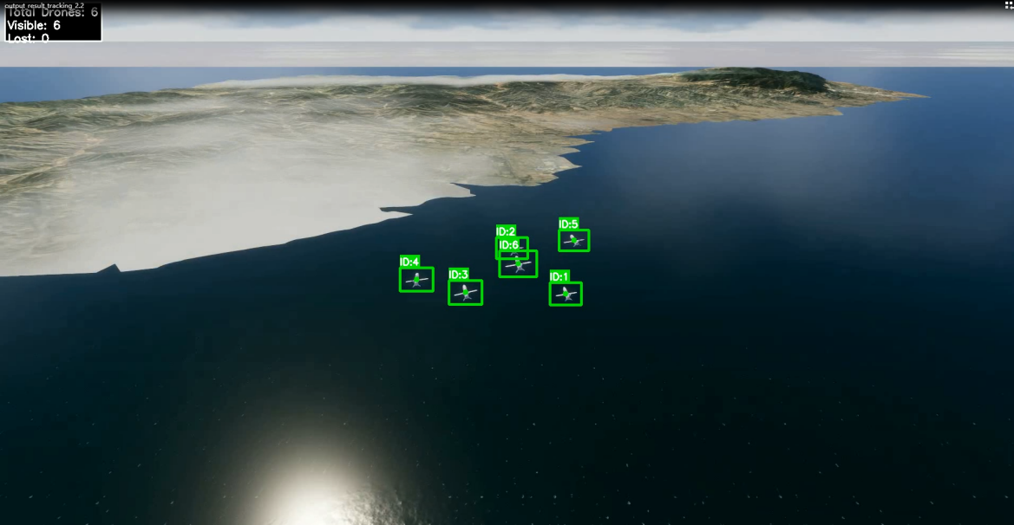
图 15跟踪测试结果1
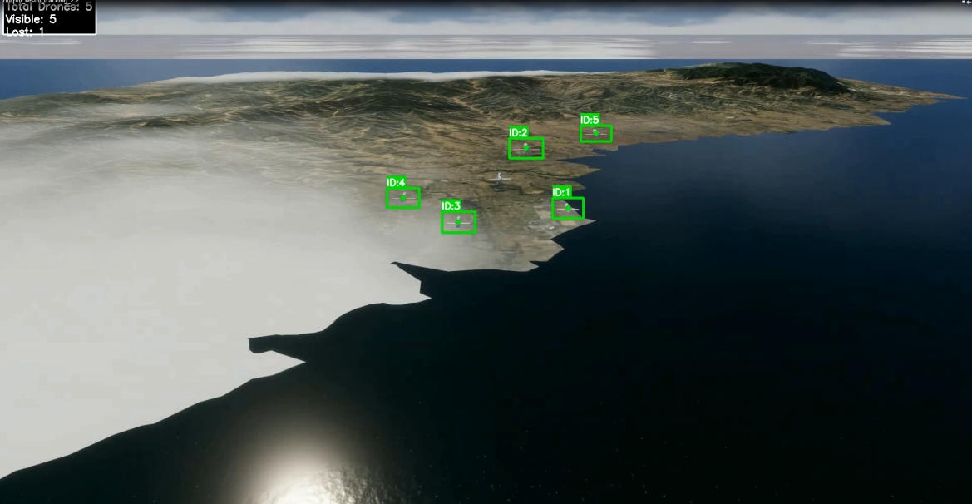
图 16跟踪测试结果2
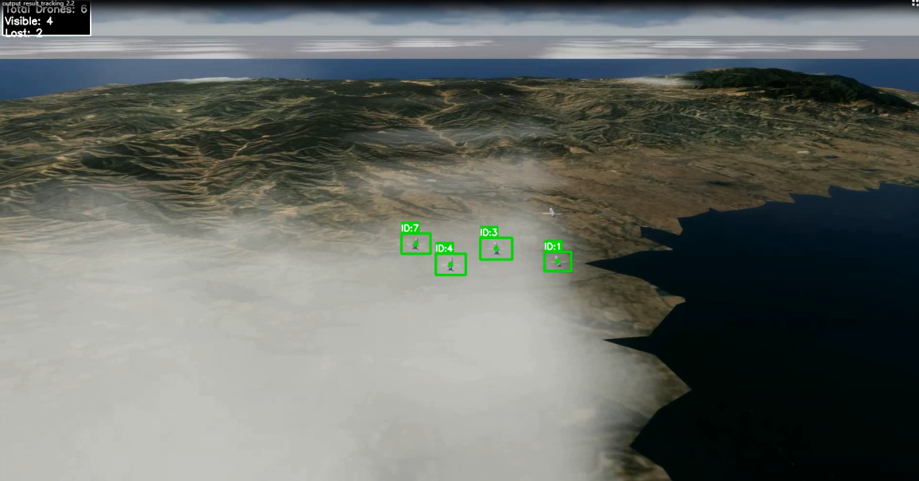
图 17跟踪测试结果3

缺陷分析与处理：
缺陷记录：
使用项目 Issue Tracker，字段包含输入数据、日志、帧号、复现脚本。
跟踪流程：
- 提交缺陷; 2.开发定位（附日志/帧）; 3.修复; 4.回归执行针对性用例（含自动化脚本）; 5.更新测试报告。
已知风险：
FeatureDatabase 未持久化，程序崩溃后无法恢复轨迹；model(frame)未捕获GPU OOM异常，需要监控日志及时拉起；tracking.py硬编码路径在部署时容易遗漏配置，建议加入环境变量校验。

测试结论
本测试计划覆盖了模型5的核心流程（检测、跟踪、重捕、可视化、接口）及关键异常处理。当前版本在规则过滤、盲/检测重捕、ID复用、输入校验等方面均有明确用例和期望。仍存在的风险集中在大规模长时间运行的资源回收、配置写死、模型权重质量依赖等。如完成以上用例且无阻断缺陷，建议在受控环境下发布试运行；若需对外服务，需补齐配置管理与异常告警机制。

